Reporte 5 - Estado de Obligaciones Fijas y Cumplimiento de Pagos

Captura de Reporte
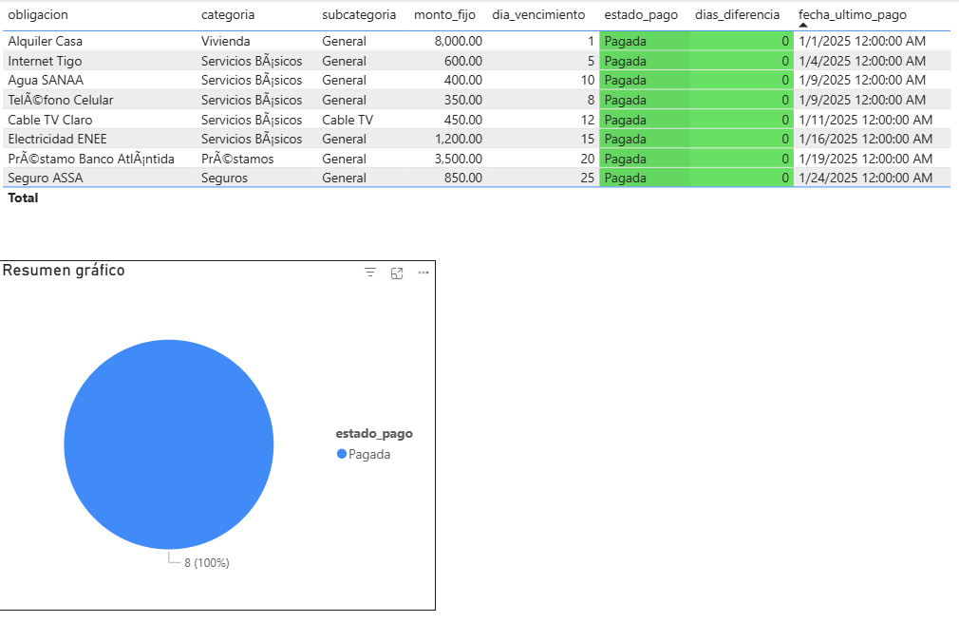
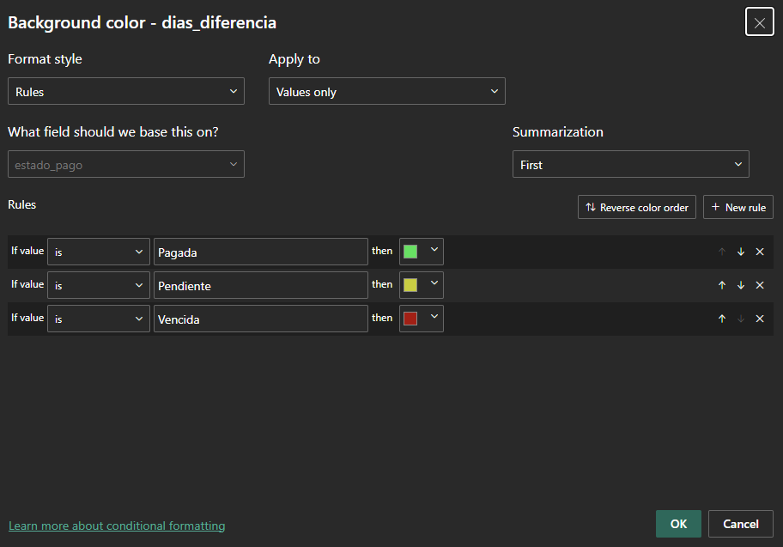

Consulta SQL
SELECT
o.nombre AS obligacion,
c.nombre AS categoria,
s.nombre AS subcategoria,
o.monto_fijo AS monto_fijo,
o.dia_vencimiento AS dia_vencimiento,
MAX(t.fecha_transaccion) AS fecha_ultimo_pago,
CASE
WHEN MAX(t.fecha_transaccion) IS NOT NULL THEN 'Pagada'
WHEN DAY(CURRENT DATE) > o.dia_vencimiento THEN 'Vencida'
ELSE 'Pendiente'
END AS estado_pago,
CASE
WHEN MAX(t.fecha_transaccion) IS NOT NULL THEN 0
WHEN DAY(CURRENT DATE) <= o.dia_vencimiento
THEN o.dia_vencimiento - DAY(CURRENT DATE)
ELSE DAY(CURRENT DATE) - o.dia_vencimiento
END AS dias_diferencia
FROM obligaciones o
INNER JOIN subcategorias s
ON o.id_subcategoria = s.id_subcategoria
INNER JOIN categorias c
ON s.id_categoria = c.id_categoria
LEFT JOIN transacciones t ON t.id_obligacion = o.id_obligacion
AND t.tipo_transaccion = 'gasto'
AND t.anio_transaccion = 2025
AND t.mes_transaccion = 1
WHERE o.id_usuario = 1
GROUP BY o.nombre,
c.nombre,
s.nombre,
o.monto_fijo,
o.dia_vencimiento
ORDER BY
estado_pago,
o.dia_vencimiento;

3. Descripción
Este reporte muestra el estado de las obligaciones fijas del usuario para un período determinado, permitiendo identificar cuáles han sido pagadas, cuáles se encuentran pendientes y cuáles están vencidas.

Interpretación
A partir de este reporte, el usuario puede evaluar su nivel de cumplimiento con las obligaciones fijas mensuales.
Las obligaciones marcadas como vencidas representan un riesgo financiero inmediato, mientras que aquellas próximas a vencer permiten anticipar pagos y evitar recargos o penalizaciones.

